国防科技大学2009—2010学年秋季学期
《高等数学》考试试卷（A）卷
参考解答及评分标准

一、（每小题3分，共.5分）
1. 2. 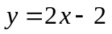 3. 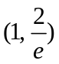 4.  5. 

二、（每小题3分，共.5分）
1. B 2. B 3. C 4.A 5. D

三、（每小题5分，共30分）
1.【解】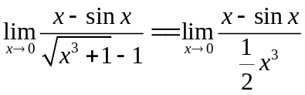 2分
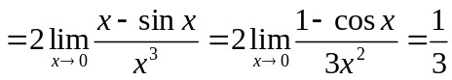. 5分
2.【解】由在处连续有
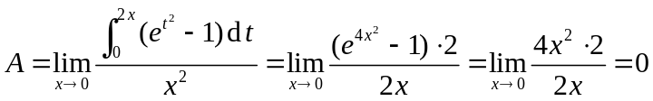， 2分
所以. 再由导数定义有
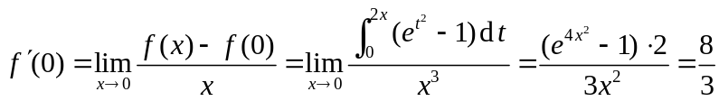 5分
3.【解】设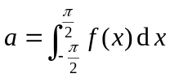，则有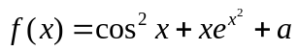，所以有 1分
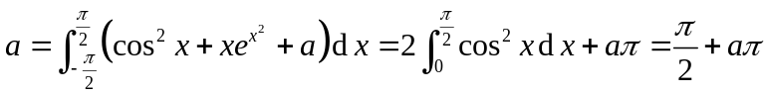， 4分
解得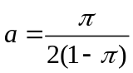，因此所求函数的表达式为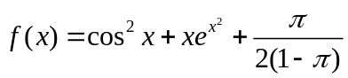. 5分
4.【解】的面积为
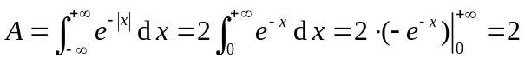. 2分
绕轴的旋转体的体积为
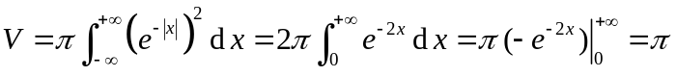. 5分
5.【解】由条件知在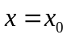处的带佩亚诺余项的泰勒公式为
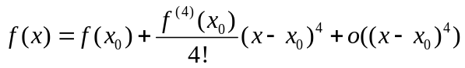， 3分
由此有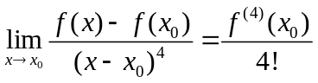. 若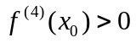，则由极限的保号性知存在的去心邻域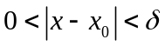，在该邻域中有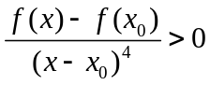，由此有
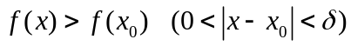，
即在处取极小值. 同理可证，当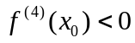时，在处取极大值. 5分
6.【解】设注水分钟后，容器中水的深度为米，水面半径为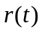米，则此时容器中水的体积为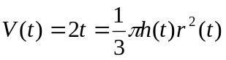. 由于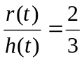，即得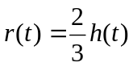. 因此
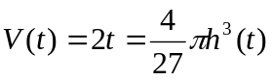. 3分
从而注水4分钟时，容器中水的深度为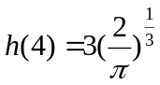 米. 故此时水面上升速率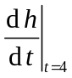满足关系式
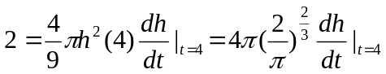.
因此当注水4分钟时容器中水面上升的速率为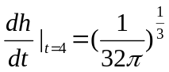 米/分. 5分
四、（8分）【解】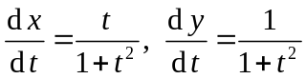, 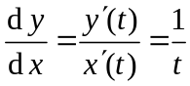， 3分
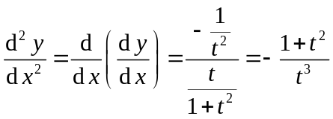. 5分
对应点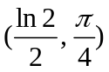，所以在该点处有
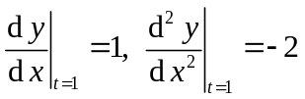，
因此曲线在点处的曲率为
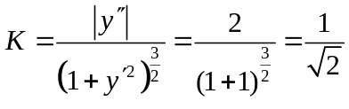，
曲率半径为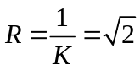. 8分
五、（8分）【证】（1）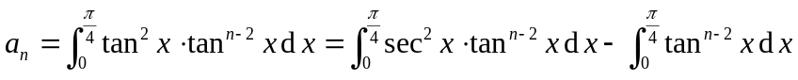
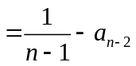，即有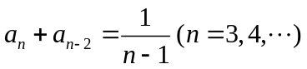， 3分
所以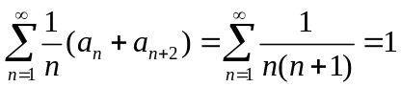. .5分
（2）已知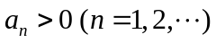，由知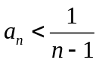，所以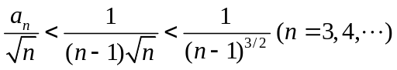，由于级数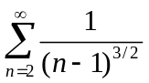收敛，所以由比较判别法知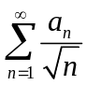收敛. 8分
六、（8分）【证】（1）证 当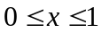时，显然有
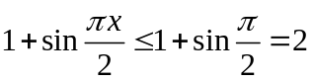. 1分
另一方面，令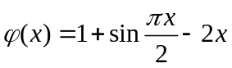，由于
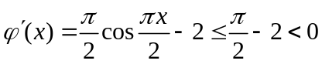，
所以单调减少，因此当时有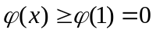，即有
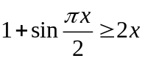. 4分
（2）由（1）的结论有
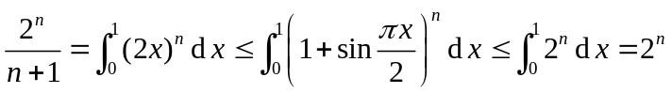， 6分
由此得
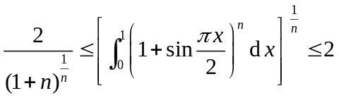，
由于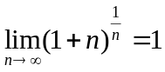，所以由夹逼定理有
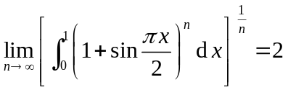. 8分
七、（8分）【解】（1）由题意知，减速初始列车的速度为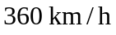. 又
，
故减速过程中列车在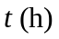时刻的速度为
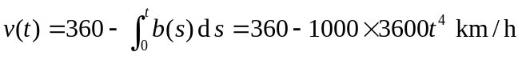.
因此列车减速过程所耗时间为 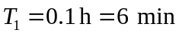. 2分
从而列车减速所走的路程为
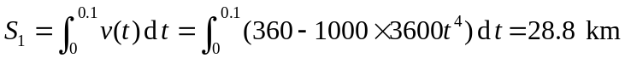.
即在距离长沙南站28.8千米时，列车开始减速. 4分
（2）由题意知，列车加速过程中的速度为
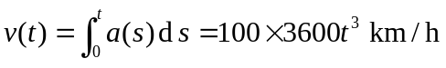.
因而列车加速过程中所耗时间为 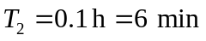.
从而列车加速过程所走的路程为
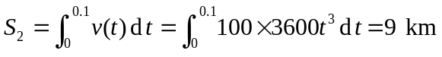. 6分
因此列车匀速过程中所耗时间为 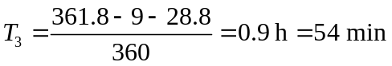.
因此列车在整个过程中总耗时间为 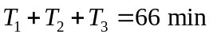.
故列车到达长沙南站的时间为18时06分. 8分
八、（8分）（1）【证】令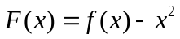， 1分
则由条件知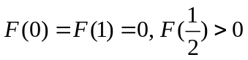. 由拉格朗日微分中值定理，存在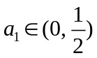和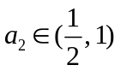，使得
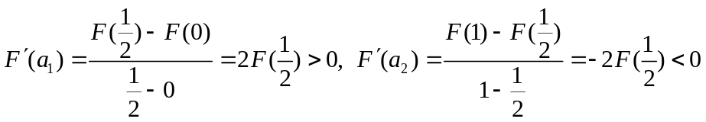. 4分
再由拉格朗日中值定理，存在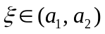，使得
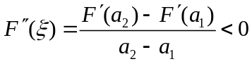，
即存在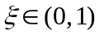使得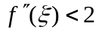. 5分
（2）【证1】若存在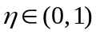使得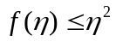，则有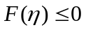，又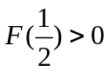，所以由介值定理知，在和之间存在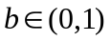，使得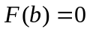.
又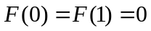，所以由罗尔定理，存在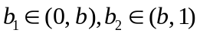使得
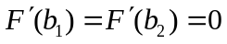. 7分
再由罗尔定理，存在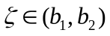，使得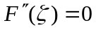，即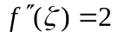，此与已知条件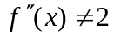矛盾. 8分
【证2】 由及（1）知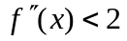，即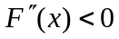，所以曲线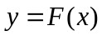为凸弧.因此，对任意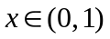，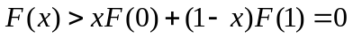，即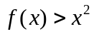. 8分

